ホラーRPG！！

**居残授業**

いつも通り学校に残っていた３人

なんと異世界の学校に迷い込んでしまった！！

果たして、脱出できるのだろうか！

**プレイキャラ３人組**



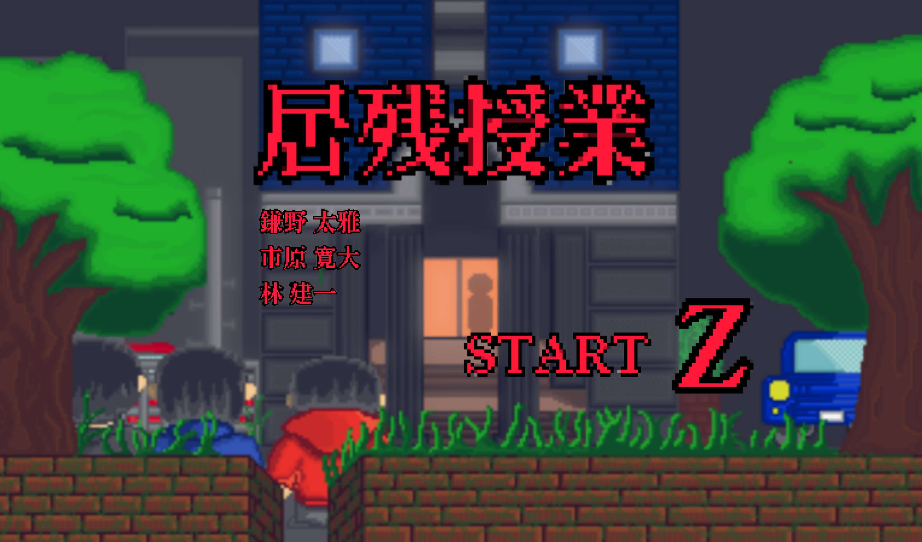

**敵**